1. 配置：
   1. 数据库用mysql8 或者MariaDB10 （目前完全兼容）
   2. jdk使用8或者11，在写的时候请不要使用var等java11的特色功能以保证对8的支持。
2. 下载依赖
   1. 打开项目后如果有以下弹出建议点enable auto-Import：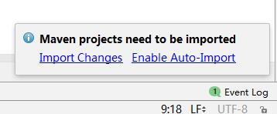
   2. 打开pom.xml文件，检查有无爆红，如果有爆红逐步进行如下操作：
      1. 重启idea
      2. 打开C盘-用户-[用户名]-.m2-repository文件夹，删除本文件夹里所有文件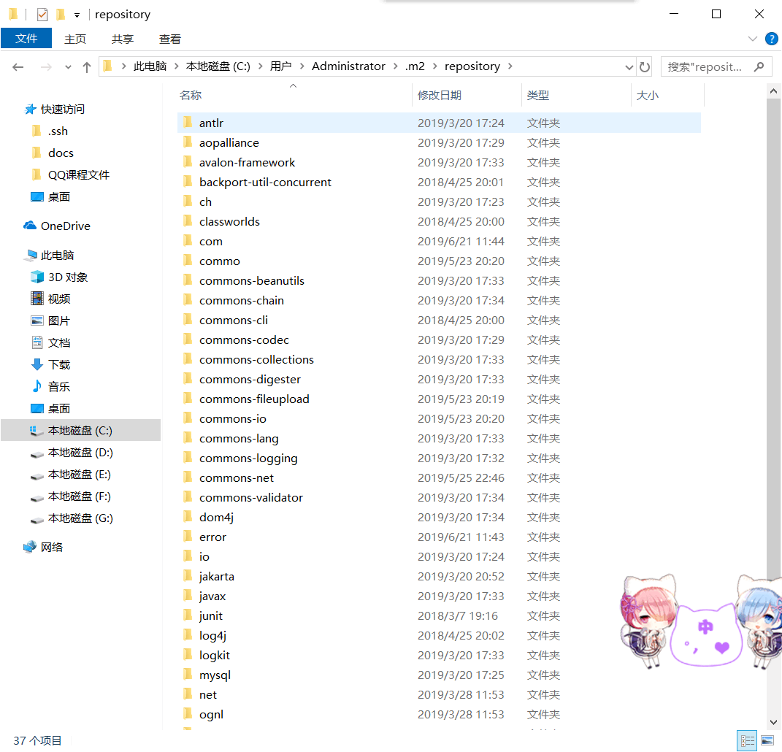，重启idea，下载依赖（2-4分钟），下载完成后再次重启idea
      3. 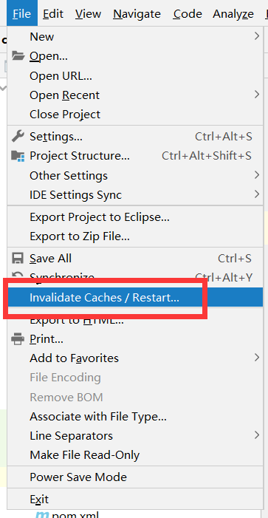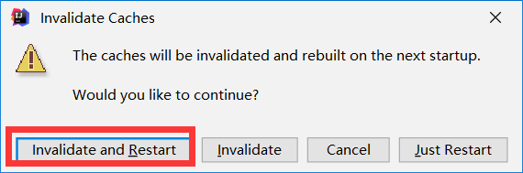。
      4. 其他想不到了，就在群里问吧。
3. 像软工2一样导入sql文件。
4. 设置自己的配置文件：
   1. 打开application.yml
   2. 复制26-41行(至少复制26-30行)
   3. 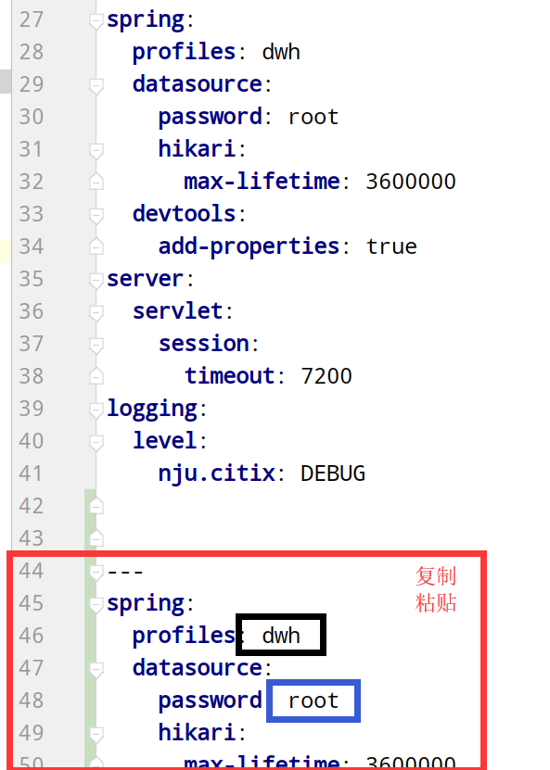将黑框里的内容改为全局唯一值，蓝框里的内容改为自己数据库对应的密码，额留一行空格(42)以示区分即可，这里多了。
   4. 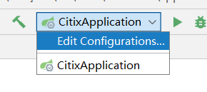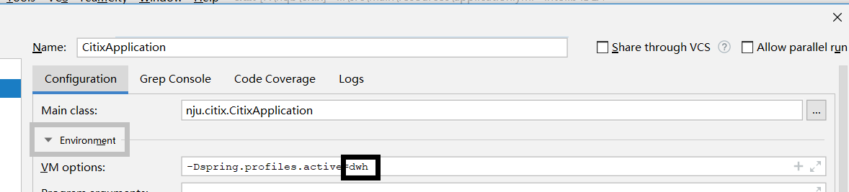黑框里内容同刚才。 -Dspring.profiles.active=
   5. 运行
5. 注意：
   1. 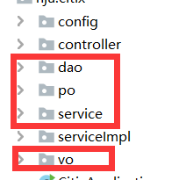如图的四个包内所有方法 && VO，PO 的所有成员变量务必加上javadoc注释：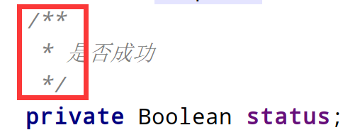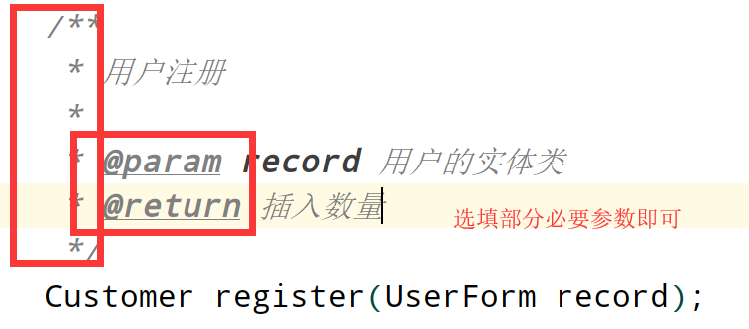
   2. 如果有修改数据库，直接将自己的数据库导出到sql文件夹下新建自己[分支名.sql]，然后在提交记录中注明 [修改表结构] or [新加表] 以及 修改内容 **暂定**
   3. 下载安装Lombok插件
      1. 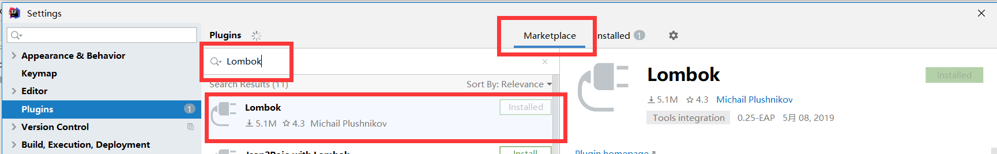
      2. 如果网速比较慢，群文件提供兼容idea旗舰版 2019.1以上的版本下载，安装：
         1. 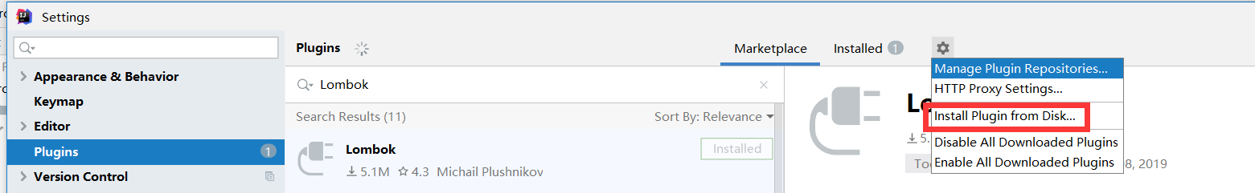
         2. 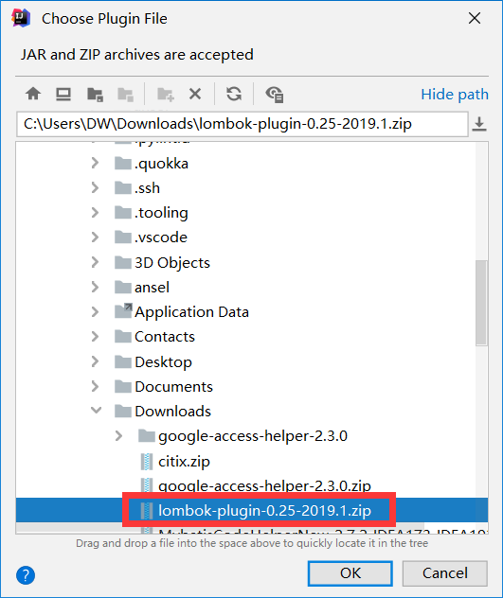找到对应版本，ok
         3. 重启idea
      3. 如果是idea其他版本而且网速比较慢，可以在群里说明下，帮助下载。
      4. Mybatis有一个插件：FreeMyBatis
         1. 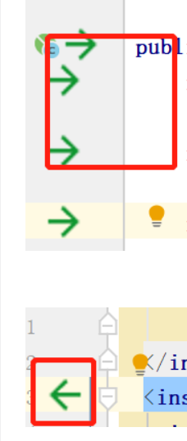支持mapper和xml之间跳转，比较方便。
         2. 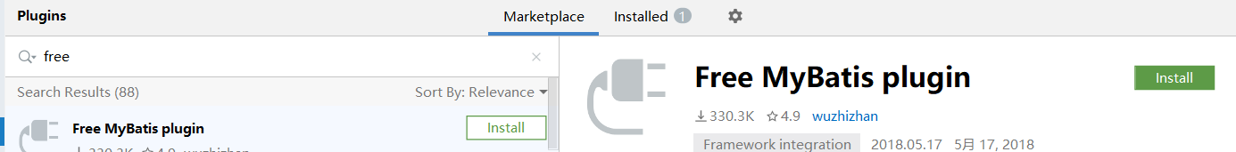
         3. 不过可能有地方误报错（可以运行，就是看着比较眼乱），这个可以不安装。
   4. dev的此版本运行，出现下图表示运行成功。  
      